Tarea 2 de los sistemas de transmisión – Transmisión por ruedas dentadas cónicas y coronas

Tarea de construcción
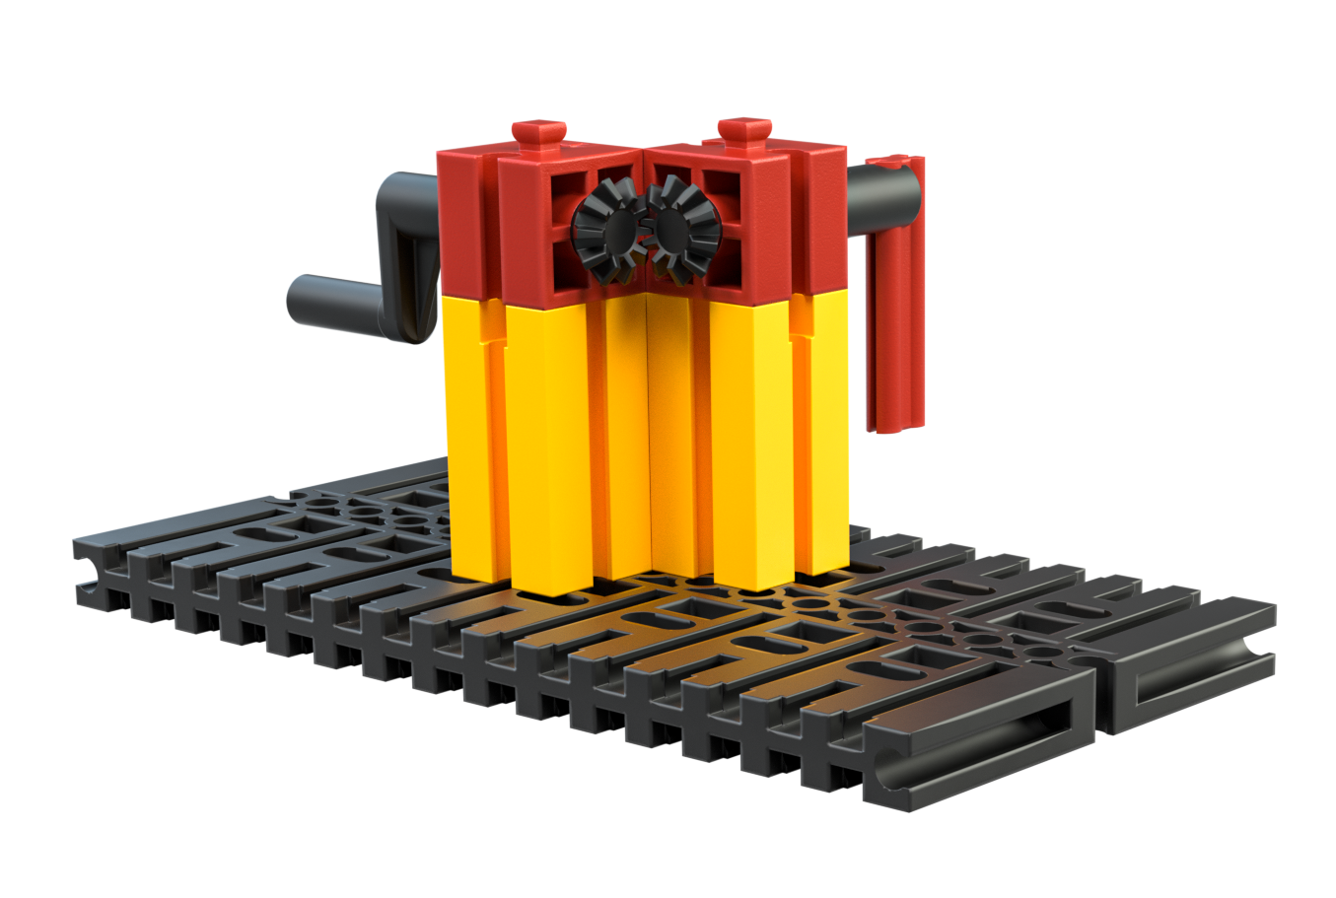
Imagen 2: transmisión por ruedas dentadas cónicas
Realiza el montaje del sistema de transmisión que se muestra en la imagen. Las ruedas dentadas posicionadas de manera perpendicular, es decir, que se encuentran e intervienen en el movimiento de la otra («engranan») en un ángulo recto (90º), se denominan «ruedas dentadas cónicas».

Pregunta temática
Observa la salida y gira con la manivela. ¿Qué eje (accionamiento/salida) gira más rápido? ¿Por qué?

Tarea experimental
1. Intenta realizar el montaje de otra «transmisión en 90º» sin ruedas dentadas cónicas con los componentes del kit para sistemas de transmisión.
2. Describe el mecanismo que has montado. Observa la salida y gira con la manivela. ¿Qué eje (accionamiento/salida) gira más rápido? ¿Por qué?

